NAMA MODEL DIAGRAM ARSITEKTUR | DESKRIPSI MODEL & ROADMAP TAHAPAN SDLC | STATUS DOKUMENTASI SDLC | Gambar
1) System Context Diagram (DFD 0) | Aliran data utama 4 entitas eksternal dengan sistem dasbor pemantauan BPS. | [X] Dijadwalkan pada SDLC Phase 2 | 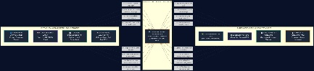
2) Use Case Diagram System | Pemodelan 6 kasus penggunaan utama dan interaksi aktor organisasi. | [X] Dijadwalkan pada SDLC Phase 2 | 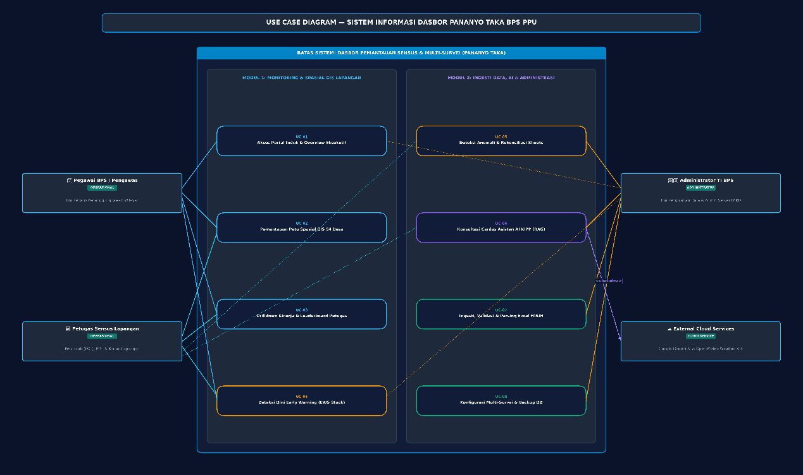
3) Business Process Activity Diagram | Pemodelan alur aktivitas bisnis 3 swimlanes (Korlap, PML, PCL). | [X] Dijadwalkan pada SDLC Phase 2 | 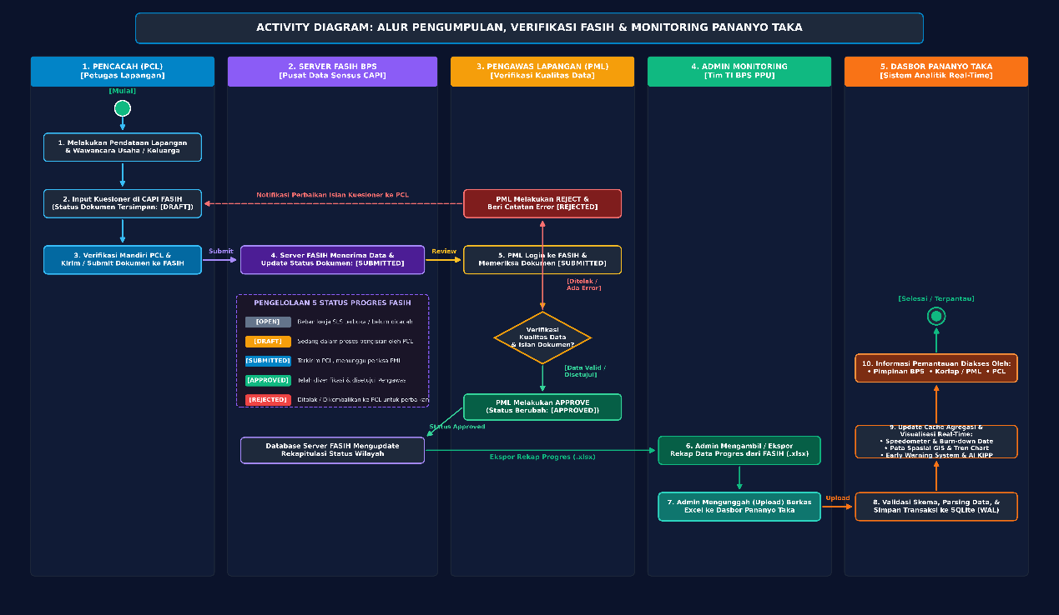
4) Data Flow Diagram (DFD) Level 1 | Pemodelan pemrosesan data internal modul dasbor dan data store. | [X] Dijadwalkan pada SDLC Phase 2 | 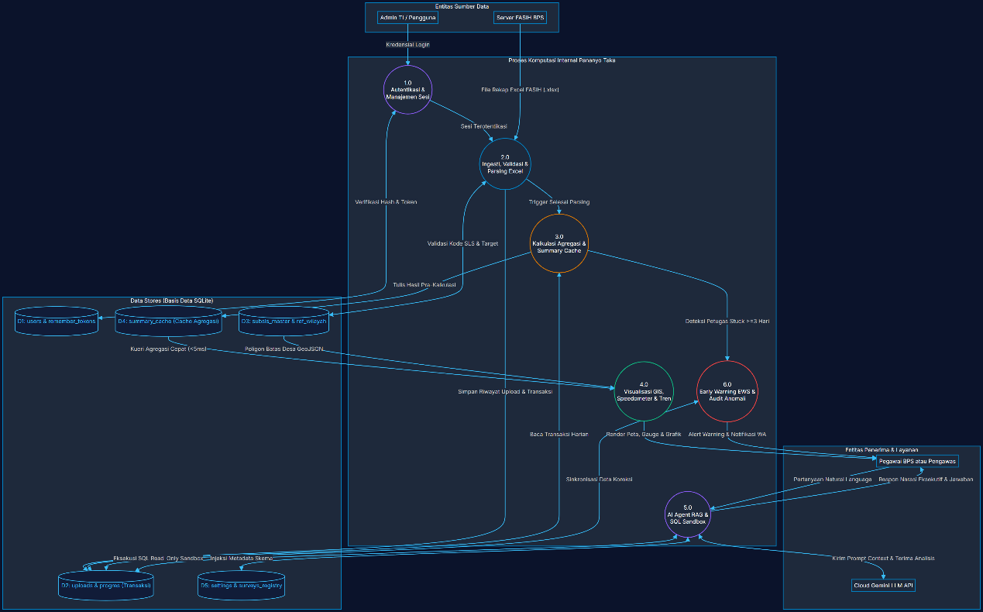
5) System Context Architecture Diagram | Pemodelan arsitektur 3 lapisan sistem (Frontend, Backend, Service Engine). | [X] Dijadwalkan pada SDLC Phase 2 | 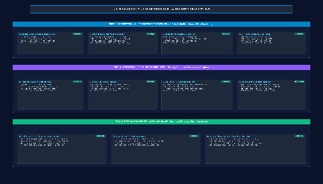
6) Entity Relationship Diagram (ERD) | Pemodelan skema relasi entitas basis data SQLite (users, sls, logs). | [X] Dijadwalkan pada SDLC Phase 2 | 